PLM业务-制造商部件申请

|  |  |  |
| --- | --- | --- |
| 文件状态：  [√] 草稿  [ ] 正式发布  [ ] 正在修改 | 文件标识： |  |
| 当前版本： | V 1.0 |
| 作 者： | 吴小娟 |
| 完成日期： | 2021-08 |

**版 本 历 史**

|  |  |  |  |  |  |
| --- | --- | --- | --- | --- | --- |
| 序号 | 变更时间 | 版本 | 变更人 | 审批人 | 变更说明 |
| 1 | 2021-08 | 1.0 | 吴小娟 |  | PLM2.0 流程迁移 |
| 2 | 2021-11 | 2.0 | 吴义亮 | - | 梳理原Windchill逻辑后补充：   1. 流程图（为方便在2.0平台工作流绘制，补充部分系统后台处理节点） 2. 业务对象实体关系 3. 流程节点详细逻辑补充 |

**目 录**

1 流程示意图 1

2 流程模板 2

3 流程节点功能描述 3

3.1 创建申请单(MPN-010) 3

3.2 修流程表达式- Set UnderReview 5

3.3 流程表达式- 设置参与者 5

3.4 规范性审核(MPN-020) 5

3.5 流程表达式- Set Unauthorized 6

3.6 流程表达式- Set State 6

3.7 流程表达式-Set Rework 6

3.8 流程表达式- SetRework 6

# 流程示意图



调整后：



# 流程模板

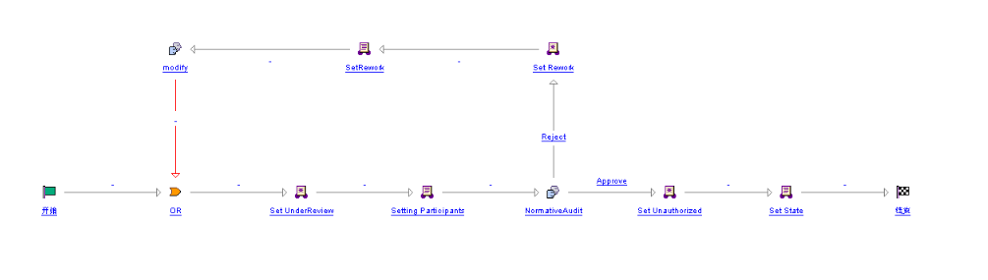

# 流程节点功能描述

<http://plmuat.hikvision.com/Windchill/ptc1/hermes?processType=MMR&pboid=com.ptc.windchill.suma.part.ManufacturerPart:1897052253&wfoid=wt.workflow.engine.WfProcess:1897052281>

## 创建申请单(MPN-010)

1. 前端页面：参考MOCKPLUS

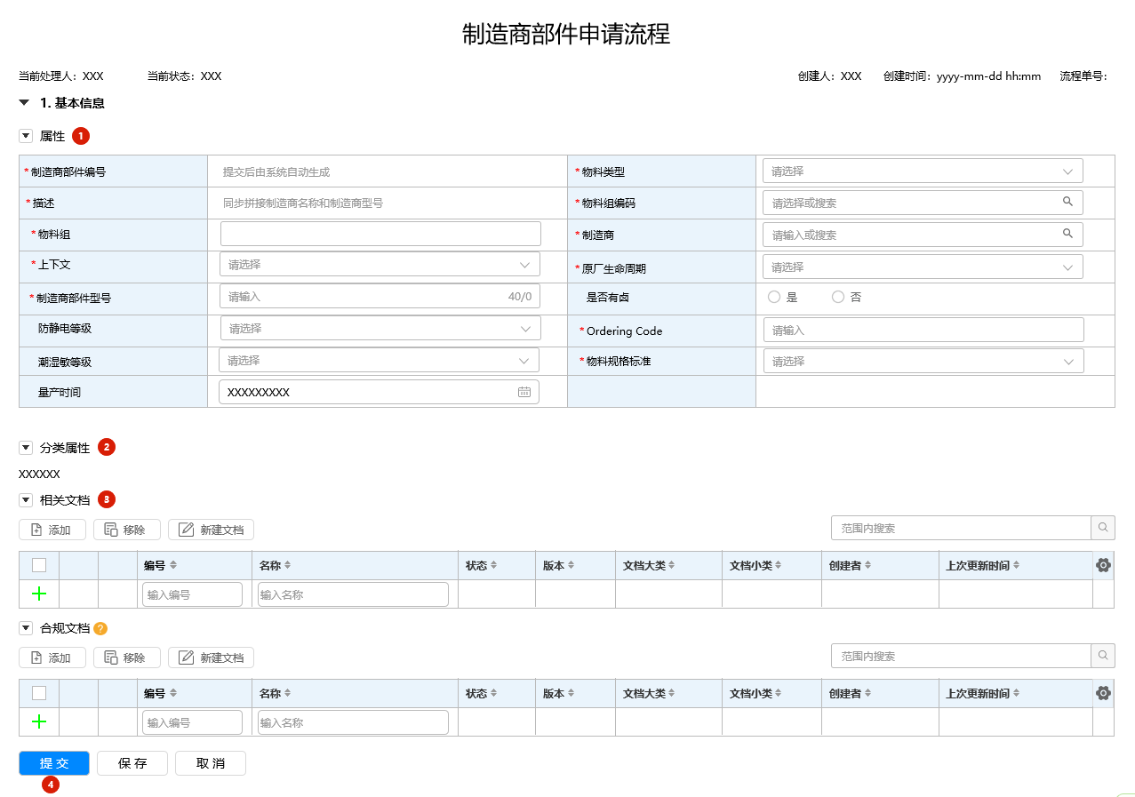

1. 字段逻辑

|  |  |  |  |
| --- | --- | --- | --- |
| 布局栏 | 属性字段 | 字段类型 | 业务逻辑 |
| 属性 | 制造商部件编号 | 字符串 | 编码规则：制造商编码+5位序列号；版本：A.1；状态: WIP |
| 物料类型 | 字符串 | 1. 可选项：类型树结构 2. 物料类型=电子料或机电料，显示【物料规格标准】属性字段 |
| 描述 | 字符串 | 同步拼接，规则：制造商名称+制造商部件型号 |
| 物料组编码 |  | 1. 可选项：根据分类树结构选择 |
| 物料组 | 字符串 | 1. 可选项：分类树结构 2. 先选择物料类型。否则，系统报错：请先选择物料类型； 3. 根据物料类型显示对应的物料组选项 4. 字段显示格式： MXXXXXX XXXXXX（e.g. M100101 贴片电阻） 5. 是否能够修改：原来windchill中可以修改---跟原功能保持一致 |
| 上下文 | 字符串 | 选项：分类和上下文配置表（HikContainerLinkService）     1. 先选择物料组。否则，系统报错：请先选择物料组： 2. 校验申请人是否有上下文权限。否则，系统报错：您没有上下文的权限： 【XXX】 |
| 制造商 | 字符串 | 1. 远程搜索，单选， 2. 查询范围：PLM系统内制造商 3. 若选择了禁止使用的制造商，则报错提示：制造商被禁止使用，若有使用需求，请联系相应的器件工程师。 |
| 原厂生命周期 | 字符串 | 可选项：  停产 (EOL/Obsolete)  工程样片 (sam ple)  正常量产 (Active/Production)  限制使用 (Limited-Use) |
| 防静电等级 | 字符串 | 可选项： |
| 潮湿敏等级 | 字符串 | 枚举： |
| Ordering Code | 字符串 | 1. 同步显示制造商部件型号字段值，无论此字段是否有值 2. 同步显示后，可编辑；编辑的值不反向同步至制造商部件型号 |
| 物料规格标准 | 字符串 | 1. 可选项：空值，车规AEC-Q; 通用安防 2. 只有物料类型=电子料或机电料，此字段才显示 |
| 分类属性 | / | / | 根据制造商部件分类属性/约束，显示相应的属性字段 |
| 相关文档 | / | / |  |
| 合规文档 | / | / | 1. Help内容：   只允许添加或新建合规类的文档   1. 添加或类型 不等于 合规类-XXX文档时，系统报错：请选择合规类文档   注意：新建文档时候需要支持动态加载合规类文档的属性 |
| 若流程被驳回，除【物料类型】、【制造商】字段外，其他字段与创建表单一样可以编辑 | | | |

1. 提交系统校验项

|  |  |  |
| --- | --- | --- |
| 系统校验项 | | 备注 |
| 前台校验 | 必填项必填 | 报错类 |
| 后台校验 | IPN对象非最新版本, 请重新创建MPN申请流程! | 报错类 |
| 从料号申请页面添加MPN：   * 物料未被检出 * 物料检出人不是当前用户 | 报错类 |
| 校验制造商是否存在 |  |
| 根据制造商、制造商部件型号校验在PLM系统中是否已经存在。若是，则提示：制造商为"XXXX XX"，制造商部件型号为"XXXXXX"，在PLM系统中已经存在. 是否继续提交? | 提示类 |

## 修流程表达式- Set UnderReview

设置表单状态-正在审阅

## 流程表达式- 设置参与者

|  |  |  |  |
| --- | --- | --- | --- |
| 流程节点 | 角色 | 参与者 | 备注 |
| 规范性审核 | 器件工程师 | 器件工程师 | 配置表：物料组角色配置，  优先按导入部门，若无配置则取产品研发中心的人员 |

## 规范性审核(MPN-020)

1. 前端页面：参考MOCKPLUS

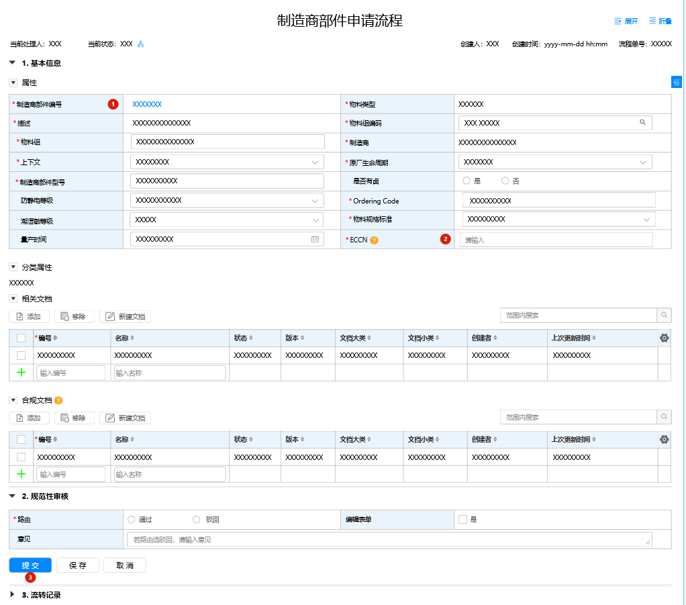

1. 流程属性字段定义

|  |  |  |  |
| --- | --- | --- | --- |
| 布局栏 | 属性字段 | 功能 | 备注 |
| 规范性审核 | 编辑表单 | 勾选是时，除【制造商部件编号】、【物料类型】、【制造商】三个字段外，其他字段都可编辑 |  |
| 基本信息-属性 | ECCN | 1. 只在规范性审核节点出现 2. 读取物料大类/物料组 ECCN配置表 3. 必须按规则填写 |  |

1. 系统校验项

|  |  |  |
| --- | --- | --- |
| 系统校验项 | | 备注 |
| 前台校验 | 驳回时意见必填 | 报错类 |
| 后台校验 | 部分物料组（物料大类\组配置，物料ECCN配置），MPN的ECCN属性必填 | 报错类  配置表：  物料大类/组配置  物料ECCN配置 |
|  | 若制造商关联有“文档类型=合规类-声明 & 认证标准=RoHS2.0(十项) & 文档状态=已发布”的文档，则系统给出提示是否需要将声明关联至MPN合规页面   * 若关联符合条件的文档有多个，则显示多行 * 可多选 （选择适用，则自动关联至MPN合规页面；选择不适用，则不关联） | 提示类 |

## 流程表达式- Set Unauthorized

设置流程表单状态为未认证

## 流程表达式- Set State

制造商物料设置已发布状态

MPN初始状态：在[MustAuth表配置](http://plm.hikvision.com/Windchill/homePage.jsp)列表的【未认证】，反之【已认证】

* 文档状态：“正在审阅”“WIP”“重新工作”状态的 设置为“已发布”
* 制造商部件状态：先获取用户申请页面填写的物料组 ，去除M后在 MustAuth表中查找改物料组是否存在数据，若存在则设置为“未认证”，若未查到数据则设置为“已认证”

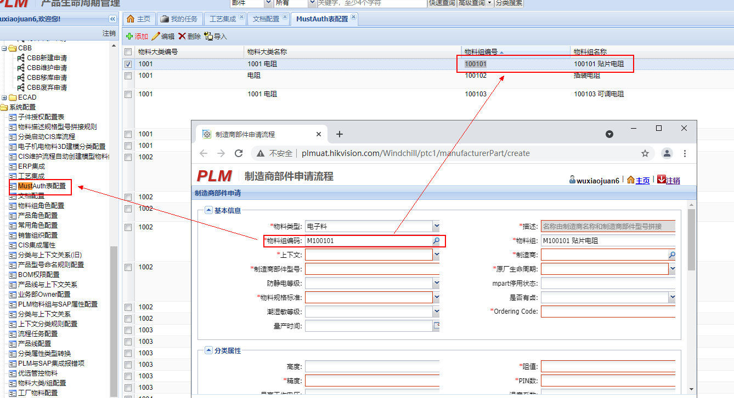

## 流程表达式-Set Rework

设置流程表单状态 重新工作

## 流程表达式- SetRework

制造商物料设置重新工作状态